Pozdravljeni učenci!

Današnja ura športa je namenjena atletiki, kjer se bomo seznanili si funkcionalno vadbo. Priporočamo vam varno gibanje na prostem.

ATLETIKA – funkcionalna vadba 1
Kaj je funkcionalna vadba? Funkcionalna vadba zajema vaje, ki krepijo dele telesa, pomembne za opravljanje vsakodnevnih nalog. Vaje krepijo predvsem tiste mišice, ki skrbijo za stabilnost in čvrsto držo telesa, pa tudi za lažje dvigovanje in prenašanje bremen. Posnemajo gibe, ki jih pogosto izvajamo pri hišnih opravilih, kot je na primer čiščenje, sklanjanje, vstajanje itd. Primer funkcionalne vaje so recimo počepi, saj posnemajo gib, ki ga naredimo, ko vstanemo s stola.
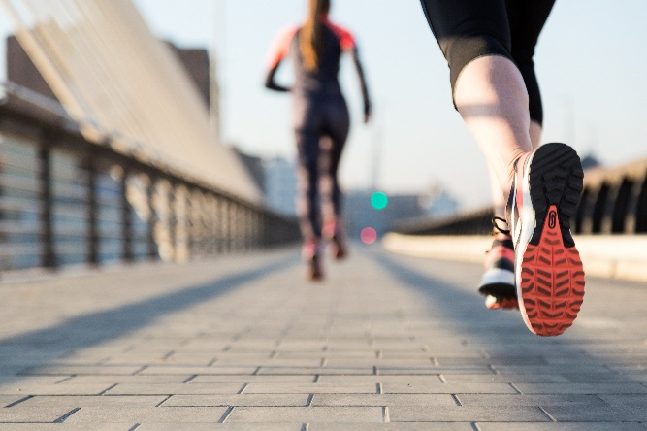

OGREVANJE:
- tekalne vaje na prostem (odmeri si 20 m razdaljo in 1x izvedi vsako vajo) - abeceda teka (nizki skiping, srednji skiping, visoki skiping, zametavanje stopal (ritobrc), striženje, hopsanje, jogging poskoki; vaje lahko izvedete tudi na mestu);

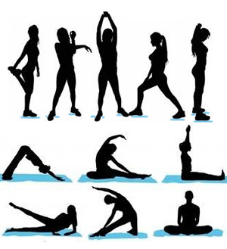
- raztezne vaje (kroženje z rokami naprej in nazaj - 10x, zamahi z rokami v levo in desno - 10x, raztezanje rok na prsih - 10s, kroženje z boki - 10x, raztezanje trupa z odklonom - 10s, izpadni korak naprej - 10s, izpadni korak v stran - 10s, kroženje v kolenih - 10x, kroženje z gležnji in zapestjem - 10);

- vaje za moč (trebušne - 10x, zakloni (“hrbtne”) - 10x, sklece - 10x).

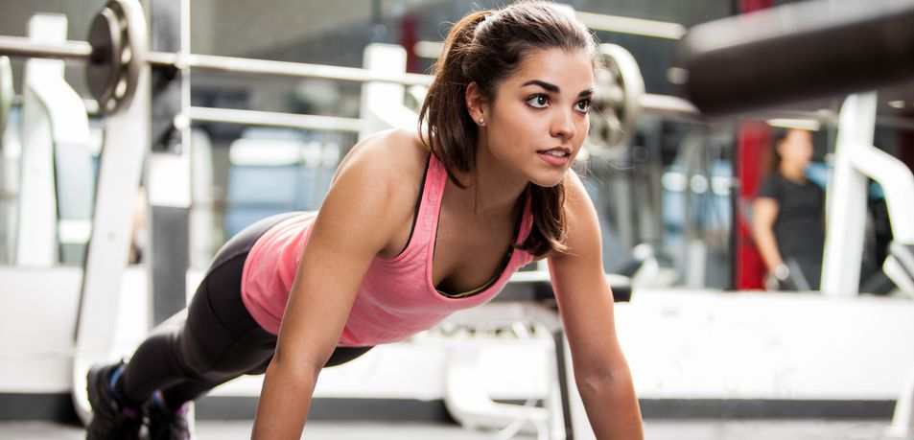
GLAVNI DEL: Vsako vajo na spodnjih slikah izvedite dva ali trikrat po 30 sekund. Med posameznimi ponovitvami imejte vsaj 20 sekund odmora. Po opravljenih vajah, izvedite še raztezne vaje kot prejšnjo uro.
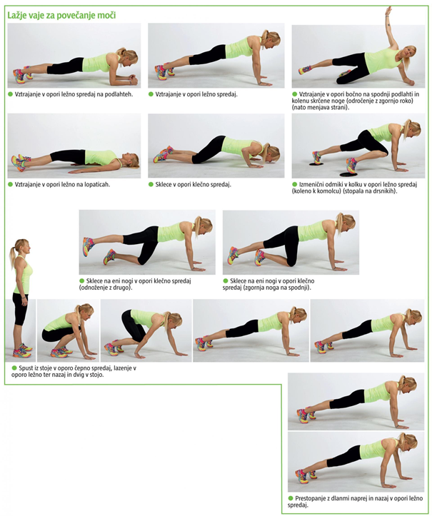

ZAKLJUČNI DEL: Vsako raztezno vajo zadržite vsaj 10 sekund

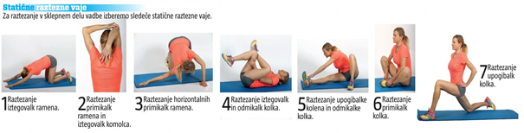

Odlično ste opravili!

